СОН У МАЛЫШЕЙ
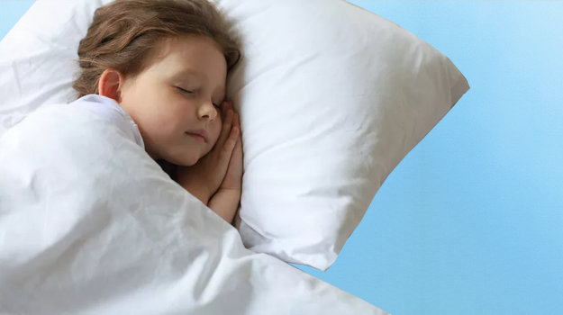
Регулярный и полноценный сон в течении рекомендованного времени не только влияет на качество жизни и состояние психического и физического здоровья в целом, но и является профилактикой эмоциональных и психологических расстройств ребенка.
Почему важен сон?
- Здоровый сон способствует росту и развитию ребенка, гормон роста выделяется в большей степени в начале ночи;
- Во время сна происходит энергетическое «восстановление» клеток мозга, формирование новых синапсов (связей);
- Хороший сон позволяет более эффективно работать иммунной системе;
- Информация, полученная малышом во время бодрствования, перерабатывается во сне, что способствует улучшению памяти и обучения.
Беспокойный сон малыша не только эмоционально и физически изматывает родителей, но и вызывает опасение за здоровье ребенка.
Организму малыша требуется достаточно много времени чтоб отрегулировать суточные ритмы. Непрерывный сон обычно формируется к 1,5-2 годам жизни. В сутки младенец может проспать до 20 часов.
У здорового ребенка можно выделить три состояния в течении суток:
БОДРСТВОВАНИЕ. В этот период малыш активен. Он издает звуки, двигается, кушает.
АКТИВНЫЙ (поверхностный) сон. Присутствуют сосательные движения, гримасы, быстрые движения глазных яблок.
СПОКОЙНЫЙ (глубокий) сон. Его продолжительность 30-60 минут, после чего снова наступает фаза поверхностного сна).
Часто расстройства сна встречаются у чрезмерно возбудимых и эмоциональных детей. Неправильно организованный распорядок дня, переизбыток эмоций, переутомление приводят к перевозбуждению нервной системы в результате чего малыш долго не может уснуть.
К наиболее распространенным причинам нарушения сна у грудных детей относят:
- Возрастные физиологические (нормальные, неопасные) изменения;
- Эмоциональные перегрузки;
- Отсутствие грамотно организованного режима сна;
- Заболевания желудочно-кишечного тракта (колики, прорезывание зубов);
- Последствия аллергических реакций (кожный зуд и т.п.)
- Неврологические патологии.
Как организовать сон ребенка?
- Кормите ребенка за 1-1,5 часа прежде чем его укладывать спать. Использование молочных питьевых каш с молоком и йогуртом увеличивает продолжительность сна, так как ребенок будет меньше просыпаться от голода.
- Перед кормлением рекомендуется выйти на свежий воздух с ребенком, это стимулирует аппетит и способствует более легкому засыпанию.
- Укладывайте малыша при первых признаках утомления, если позволить утомленному малышу догулять до выброса кортизола, уложить его будет сложно. Кортизол - гормон стресса, его задача взбодрить нас, когда мы устаем и заряд энергии исчерпан.
- Делайте легкий массаж малышу, например, поглаживания.
- Если ребенок плохо спит ночью из-за долгого сна днем, попробуйте сократить по времени часы дневного сна.
- За несколько часов до сна обеспечьте ребенку спокойную обстановку. Постарайтесь исключить активные игры.
- При засыпании и во время сна обеспечьте тишину и приглушенный свет в комнате малыша. В темноте вырабатывается гормон мелатонин. Именно он “усыпляет“ и заставляет спать до рассвета. Этот гормон начинает вырабатываться с 3-4 месяцев.
- Применяйте купание перед сном (если ребенка оно расслабляет).
- Старайтесь соблюдать комфортную температуру в комнате, где спит малыш. Оптимальная температура воздуха 18-25⁰.
- Ежедневно укладывайте ребенка в одно и тоже время.
Создайте ритуал отхода ко сну. Почитайте с ребенком сказку, послушайте спокойную музыку.
Рационально организованный режим сна, благоприятный психоэмоциональный климат в семье и рациональное питание ребенка - залог полноценного ночного сна вашего малыша.

